Huiswerk Zwaartekracht
Opgave 1
Het gewicht van een voorwerp is
A een kracht
B de massa
C een lengte
D een volume
E een zwaartekrachtsversnelling

Opgave 2
De g-waarde van een planeet is 3,73 N/kg.
Waar staat de g voor?

Opgave 3
De F_{Z} wordt ook wel geschreven als F_{g} , waar staat deze g voor ?

Opgave 4
Waar meet je het gewicht van een blokje mee?

Opgave 5
De zwaartekracht die een blokje met een massa van 3 kg op de aarde ondervindt is:

Opgave 6
Een blokje ondervindt een zwaartekracht van 0,4 N op aarde.
Wat is zijn massa?
Opagve 7
Een voorwerp heeft een gewicht van 60 N op de maan (g = 1,62 N/kg).
Bereken het gewicht (afgerond op 1 decimaal) wat dit blokje op de aarde heeft.(g = 9,8 N/kg)
Opgave 8
De formule om de g-waarde van een planeet uit te rekenen is :
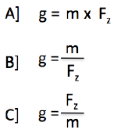
9 De richting van de zwaartekracht is altijd naar
A links
B rechts
C beneden
D boven
E het middelpunt v/d planeet
F geen van bovenstaande antwoorden
Opgave 10
Een blokje ligt op een helling zoals hieronder is weergeven.
Op dit blokje werkt een zwaartekracht F_{Z}.
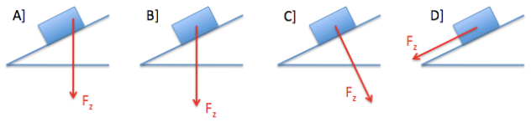
In welke tekening is de zwaartekracht goed getekend ?
A, B, C, D of geen van de antwoorden is juist
Opgave 11
Hierboven zie je een afbeelding van een veerunster.
Je hebt een blokje met een massa van 150 gram.
Je krijgt de beschikking over veerunsters met de volgende meetbereiken:

a] 0N - 1N
b] 0N - 2N
c] 0N - 10N
d] 0N - 500N
e] 0N - 2000N
f] 0N - 5000N
Met welke veerunster kun je het nauwkeurigst het gewicht op aarde meten ?

Opgave 12
Wat is de eenheid van de zwaartekrachtversnelling ?

Opgave 13
Wanneer kan de zwaartekracht op een voorwerp 0N worden ?
(meerdere antwoorden kunnen goed zijn)
A als het voorwerp in een vloeistof zweeft
B als het voorwerp uit een vliegtuig valt
C als het voorwerp in rust op een tafel ligt
D als het voorwerp zich in een achtbaan bevindt
E als je het voorwerp in de lucht gooit
F geen van bovenstaande antwoorden is juist

Opgave 14
Lees de volgende beweringen:
I De massa van een voorwerp is hetzelfde als het gewicht van een voorwerp.
II Je gewicht op aarde is altijd hetzelfde.
A Beide zijn goed
B I is goed en II is fout
C I is fout en II is goed
D Beide zijn fout
Opgave 15
Op een planeet ondervindt een blokje met een massa van 400g een zwaartekracht van 2N.
Bereken de zwaartekrachtversnelling van deze planeet.

Opgave 16
Als je op de top van een hoge berg staat is de zwaartekracht die op je werkt:
A kleiner dan op zeeniveau
B groter dan op zeeniveau
C hetzelfde als op zeeniveau
D geen van bovenstaande antwoorden

Opgave 17
Een voorwerp ondervindt een zwaartekracht op mars van 120N.
Bereken de zwaartekracht die dit voorwerp op de maan ondervindt.
g_{maan}= 1,62 N/kg en g_{mars}= 3,7 N/kg

